Labotek präsentiert wegweisende Lösungen für Energieeffizienz auf der FAKUMA Messe 2023

Wuppertal, 31.08.2023
Labotek ist führender Anbieter von Gesamtlösungen im Bereich Trocknung, Förderung und Dosierung. Mit einem tiefen Fokus auf Energieeinsparung, Energieeffizienz und Nachhaltigkeit ist Labotek der richtige Partner, wenn es um Lösungen geht, die Unternehmen dabei unterstützen, ihre Prozesse effizienter zu gestalten, Ressourcen zu schonen und ihren ökologischen Fußabdruck zu minimieren.
Die FAKUMA Messe bietet die ideale Plattform, um diese wegweisenden Konzepte einem breiten Publikum zu präsentieren. Neben 8 Exponaten auf dem eigenen Stand sowie weiteren Exponaten auf Partnerständen sind Besucher herzlich eingeladen, den Stand 3107 in Halle B3 zu besuchen, um die Technologien und Produkte des Unternehmens zu erkunden.
Vorstellung neuer DDM 30 von Labotek: Neue Maßstäbe in Sachen Leistung, Effizienz und Benutzerfreundlichkeit.
Höhepunkt der diesjährigen Ausstellung ist die Enthüllung des neuen Trockners von Labotek – der DDM30. Dieser Trockner setzt neue Maßstäbe in Sachen Leistung, Effizienz und Benutzerfreundlichkeit. Er wurde entwickelt, um den steigenden Anforderungen der Industrie gerecht zu werden und gleichzeitig den Energieverbrauch zu minimieren. Durch die Möglichkeit gravimetrisch, mobil zu trocknen, wird eine Übertrocknung verhindert und nur die Menge an Material getrocknet, welche von der Maschine angefordert wird. Besucher haben die Möglichkeit, den DDM30 aus nächster Nähe zu erleben und sich von seinen Funktionen zu überzeugen.
Als begleitende Innovation stellt Labotek außerdem ein Komplettsystem mit integriertem EHR (External Heat Recovery) vor, um die Möglichkeiten der Trocknung weiter zu optimieren. Das EHR- System nutzt externes Warmwasser von Kompressoren, Kühlungen oder anderen Prozessen innerhalb eines Betriebes mit Hilfe hocheffizienter Luft/Wasser-Wärmetauschern, und überträgt die Wärmeenergie in die Prozessluft des Labotek Trocknungssystems. Die Energieeinsparungen sind enorm und hängen von der Temperatur bzw. Durchfluss des zur Verfügung stehenden Wassers ab. Es sind Energieeinsparungen von bis zu 85% erreichbar.
Neben dem neuen Trockner präsentiert Labotek auch eine erlesene Auswahl an Exponaten von erstklassigen Partnern, darunter die renommierten Unternehmen Movacolor, Maguire, Industrial Frigo und Dynacon Conveyor. Diese Kooperationen ermöglichen es Labotek, ein breiteres Spektrum an Lösungen anzubieten und die Bedürfnisse der Kunden noch besser zu erfüllen.
„Wir sind begeistert, unsere neuesten Entwicklungen und Partnerschaften auf der FAKUMA Messe 2023 zu präsentieren“, sagt Lukas Pawelczyk, Geschäftsführer bei Labotek Deutschland GmbH. „Unsere Mission ist es, Innovationen zu schaffen, die nicht nur die Industrie voranbringen, sondern auch Lösungen anzubieten, die einen erheblichen Beitrag zur Steigerung der Energieeffizienz, in der Kunststoffindustrie leisten können. Auf unserem Messestand sind ausschließlich Exponate ausgestellt, mit denen man den Energieverbrauch oder Materialeinsatz senken kann.“
Besucher der Messe sind herzlich eingeladen, den Stand 3107 in Halle B3 zu besuchen und die neuesten Technologien von Labotek zu entdecken.

Pressekontakt:
Jasmin Girrbach
Sales & Marketing Manager
Tel.: +49 173 236 67 40
E-Mail: jasmin.girrbach@labotek-de.com

Bilder:

Bild Lukas Pawelczyk: Foto Labotek
Lukas Pawelczyk, Geschäftsführer Labotek Deutschland GmbH

Labotek Anzeige: Foto Labotek
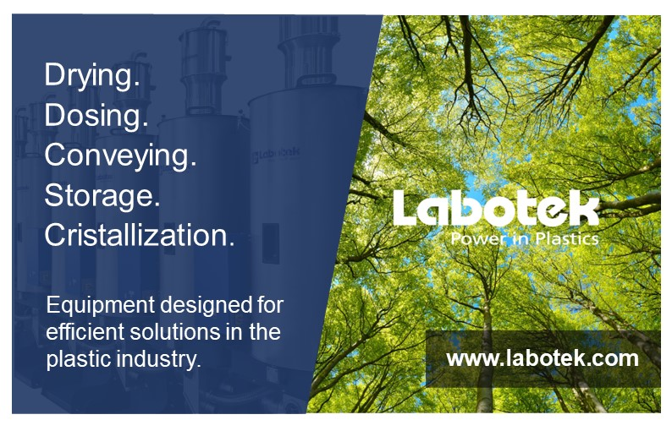
Labotek ist führender Anbieter von Gesamtlösungen im Bereich Trocknung, Förderung und Dosierung. Mit einem tiefen Fokus auf Energieeinsparung, Energieeffizienz und Nachhaltigkeit ist Labotek der richtige Partner, wenn es um Lösungen geht, die Unternehmen dabei unterstützen, ihre Prozesse effizienter zu gestalten, Ressourcen zu schonen und ihren ökologischen Fußabdruck zu minimieren.

Vorstellung Neuer DDM30: Foto Labotek
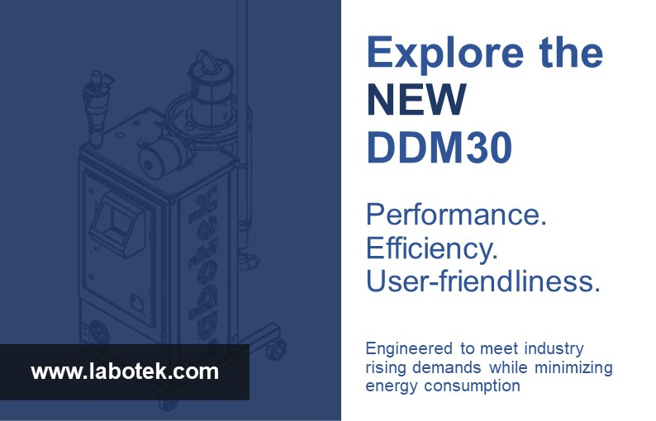
Höhepunkt der diesjährigen Ausstellung ist die Enthüllung des neuen Trockners von Labotek – der DDM30. Dieser Trockner setzt neue Maßstäbe in Sachen Leistung, Effizienz und Benutzerfreundlichkeit. Er wurde entwickelt, um den steigenden Anforderungen der Industrie gerecht zu werden und gleichzeitig den Energieverbrauch zu minimieren.

Sustainability : Foto Labotek
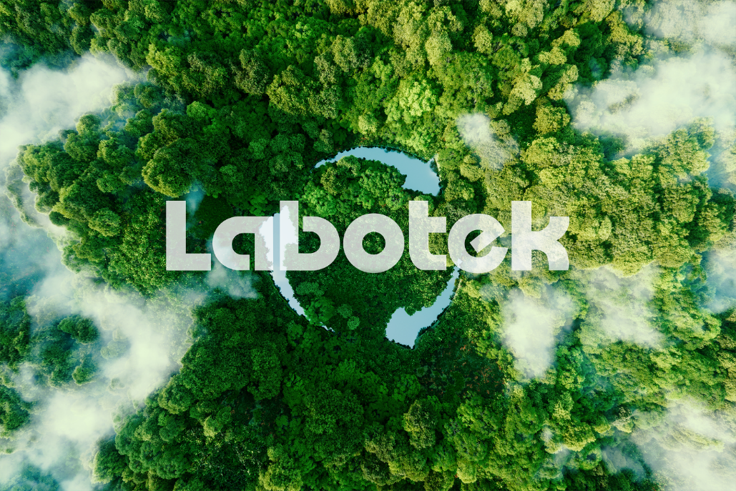
Labotek ist führender Anbieter von Gesamtlösungen im Bereich Trocknung, Förderung und Dosierung. Mit einem tiefen Fokus auf Energieeinsparung, Energieeffizienz und Nachhaltigkeit ist Labotek der richtige Partner, wenn es um Lösungen geht, die Unternehmen dabei unterstützen, ihre Prozesse effizienter zu gestalten, Ressourcen zu schonen und ihren ökologischen Fußabdruck zu minimieren.

Pressemitteilung FAKUMA 2023:
Wörter: 586
Zeichen: 4619

